GUÍA DE MATEMÁTICAS
Nombre: | Curso: 3°A | Fecha: semana N° 4
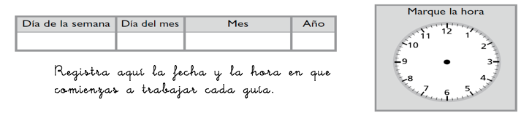

¿QUÉ APRENDEREMOS?
Objetivo (s): Expresar una multiplicación como una suma iterada o repetida
OA0
Contenidos: Multiplicación
Objetivo de la semana: Relacionar la multiplicación como una suma iterada, por medio de la resolución de ejercicios y problemas, completando guía de trabajo.
Habilidad: Relacionar

¿Qué necesito saber?
Para comenzar necesitas saber de qué se trata la habilidad de Relacionar y qué entendemos por multiplicación.

Entonces:

Relacionar es establecer como 2 cosas están unidas o asociadas, en este caso, la suma itereda o repetida con la multiplicación.

¿Qué es multiplicar?
La multiplicación como suma iterada

La multiplicación es una suma reiterada, es decir una suma de grupos (sumandos) iguales.

Ej: 2 + 2 + 2 + 2 + 2 5 grupos de 2 5 X 2 = 10

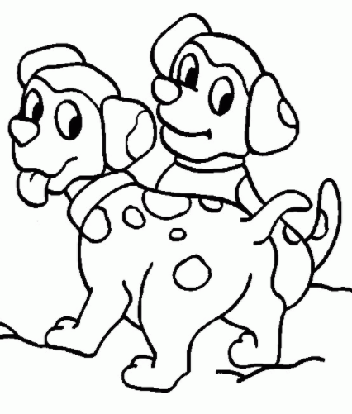
5 X 2 = 10
factor factor producto
No olvidar los términos de la multiplicación

PENSEMOS…
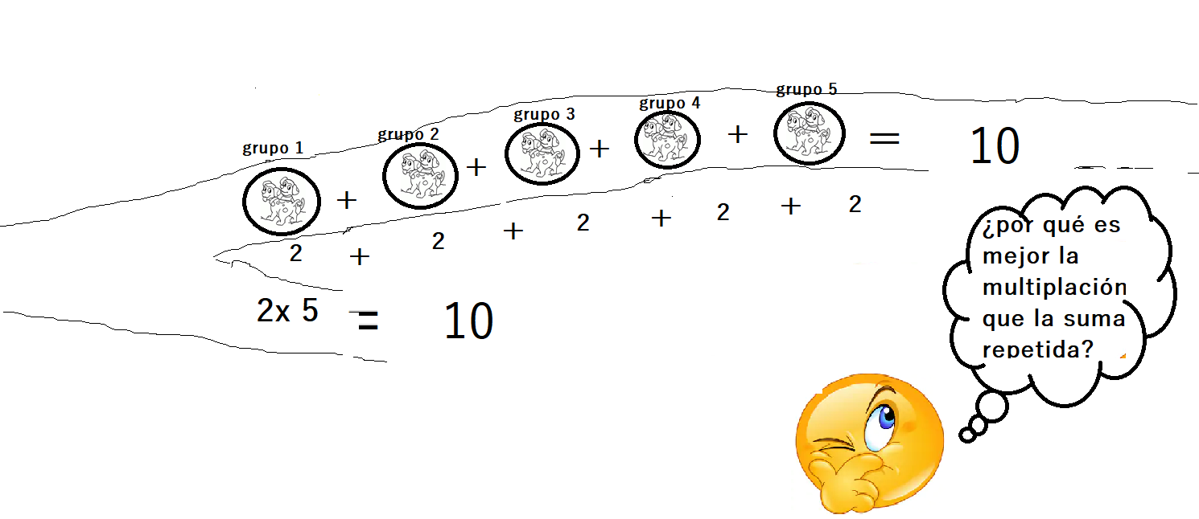

¿Qué respuesta le darías a nuestro amigo?

______________________________________________________________________________________________________________________________________________________________
- Resuelve completando según la imagen. Te dejo un ejemplo para que te guíes. Recuerda que una multiplicación es una suma abreviada.

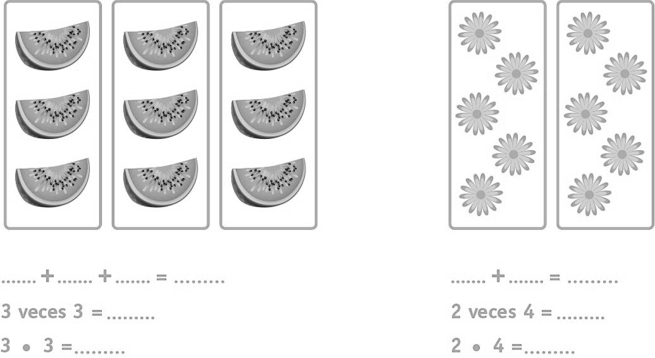
3
3
3

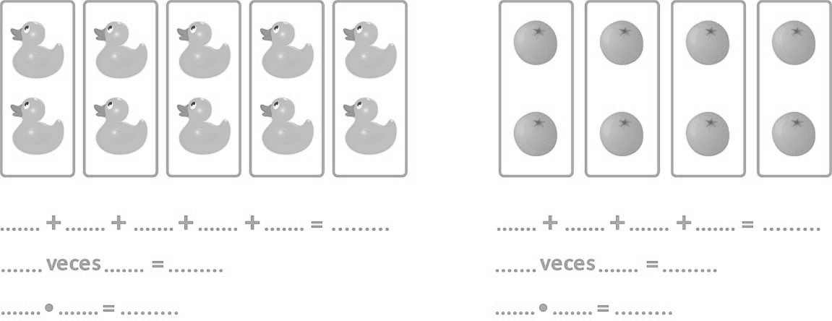

- Dibuja y completa. No olvides poner atención en los términos de la multiplicación al escribir la oración numérica.

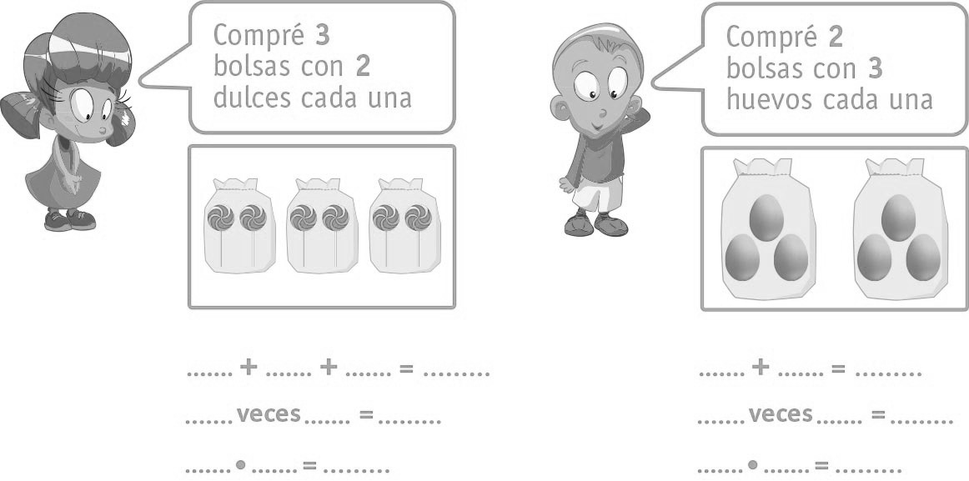

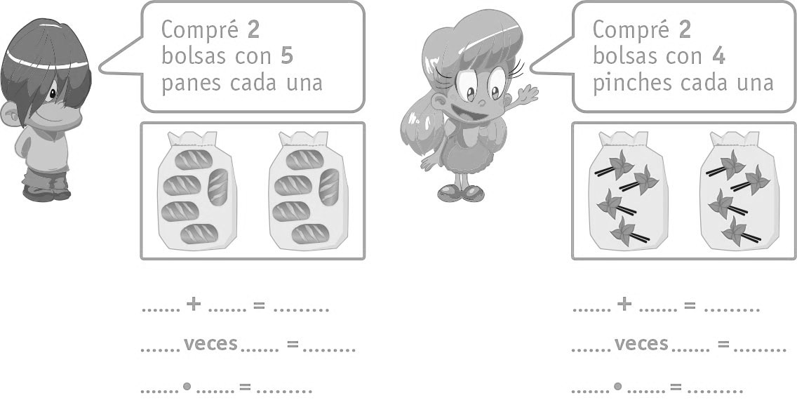

- Completa la tabla:
Adición | Nº de veces | Multiplicación | Producto
2 + 2 + 2 + 2 |  | 4 X 2
5 + 5 | 2 veces 5
1 + 1 + 1 + 1 + 1 + 1 |  |  | 6

4. Evaluemos como haz aprendiendo resolviendo los siguientes problemas usando lo aprendido. Sacale una foto y enviala al grupo de whatsapp del curso
a) En la clase de ciencias, plantamos 3 flores en 6 maceteros. ¿Cuántas flores logré planté?

Representación:  3 3 3 3 3 3 | Operación:  6x3 = ……..  6 veces 3 = …….  Recuerda tomar una foto del trabajo realizado y enviarlo al whatsapp
Respuesta completa: Logré plantar …………..

b) Mi hermana trota diarimente 3 kilómetros. ¿Cuántos kilómetros trota en 5 días?

Representación: | Operación:
Respuesta completa:

c) Para hacer un camión de juguete necesito 4 ruedas. ¿Cuántas ruedas necesito para hacer 4 camioncitos?

Representación: | Operación:
Respuesta completa:
Muy bien!
Haces un buen trabajo

